Инструкция по использованию единой регистратуры
На главной странице мы можете увидеть 4 кнопки:
- Бесплатный прием
- Платный прием
- Расписание врачей
- Личный кабинет
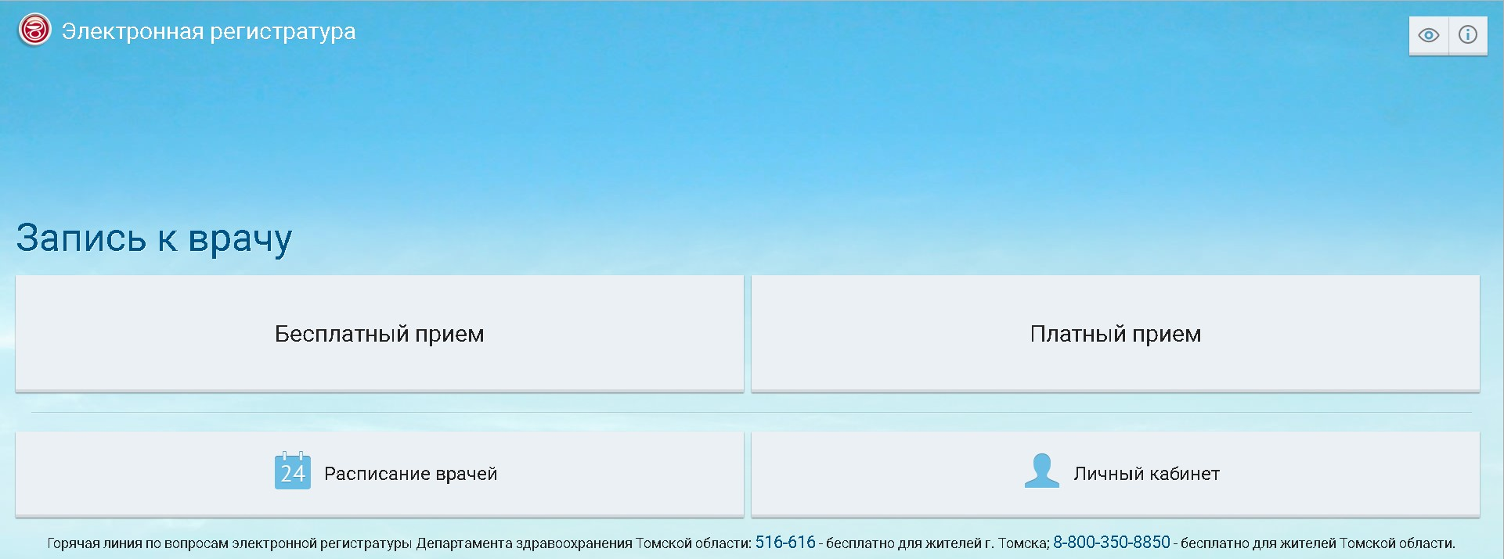

- Перейдя по кнопке Бесплатный прием, вам необходимо будет нажать кнопку «Продолжить» и авторизоваться через Единый портал «Госуслуг».

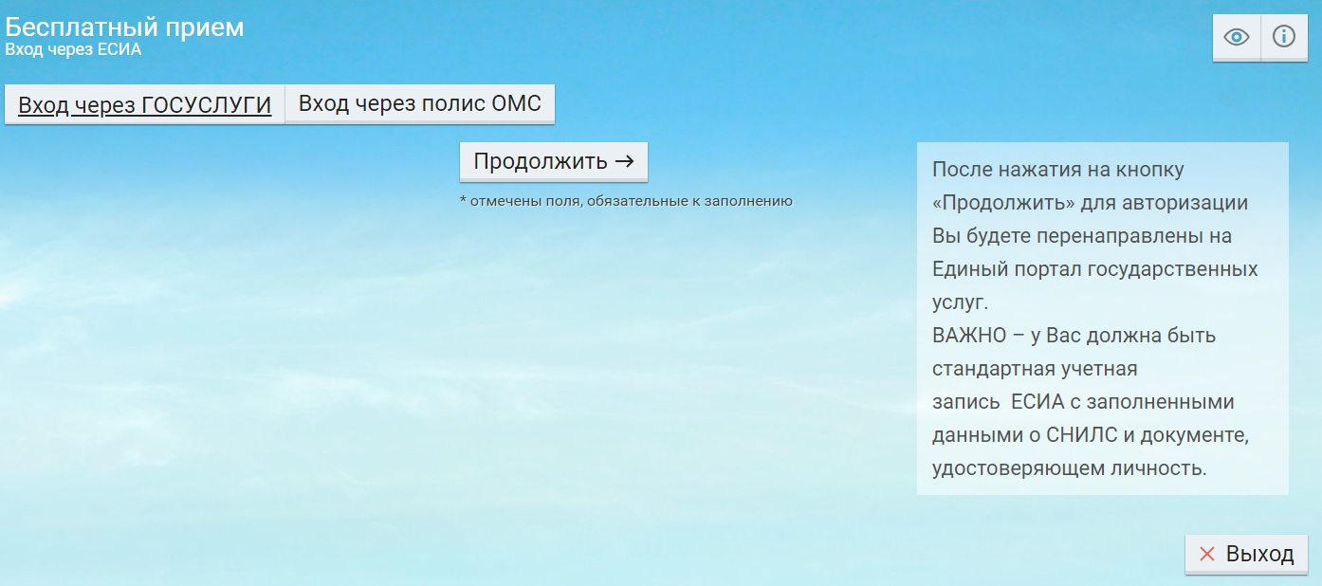
Далее необходимо выбрать нужную вам больницу, врача, и дату и время приема.
- Перейдя по кнопке Расписание врачей, Вы попадете в график работы специалистов.
- Перейдя по кнопке Платный прием, Вы сможете записаться на платный прием к врачам.
- Кнопка Личный кабинет, позволит вам перейти на страницу, где вы сможете контролировать ваши текущие записи к врачам.

После того, как вы зайдете в свой личный кабинет, вам будет предложено записаться к врачу
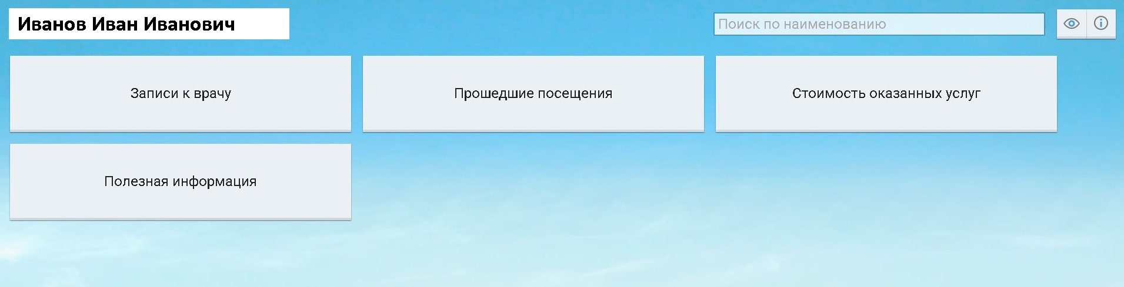
Далее выбор нужного вам Медицинского Учреждения
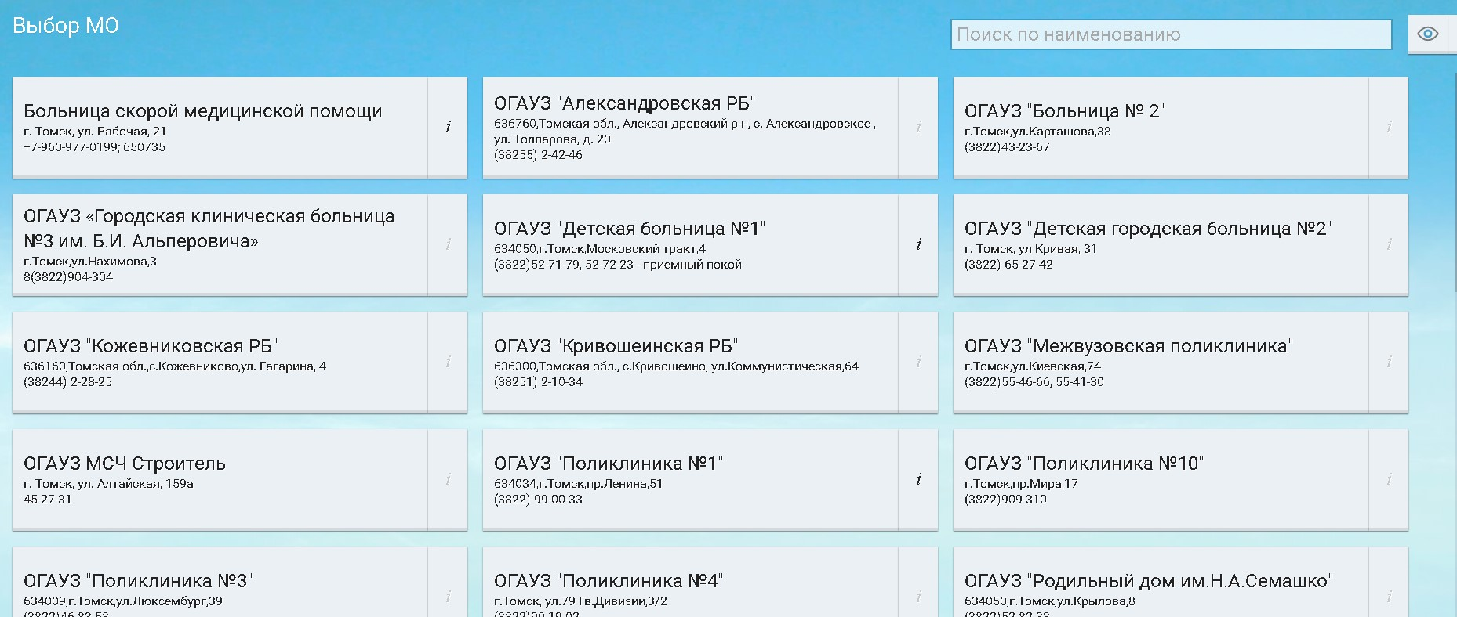

Выбор филиала, если такой имеется
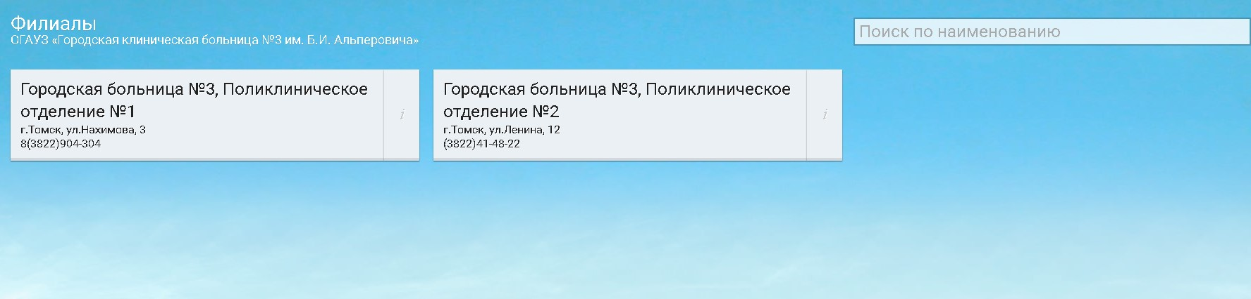

Выбор специальности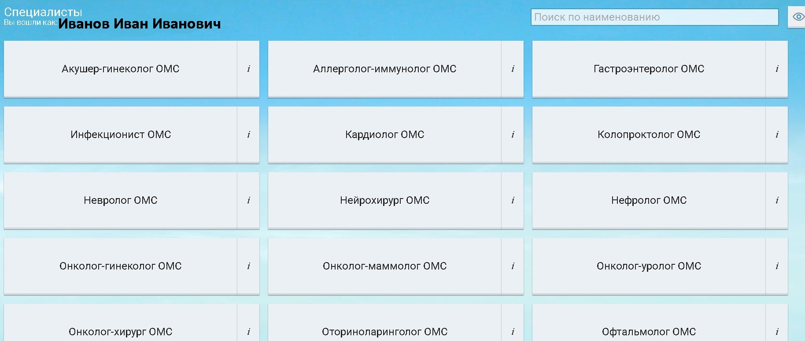
И когда вы найдете нужного вам специалиста, выбираете врача
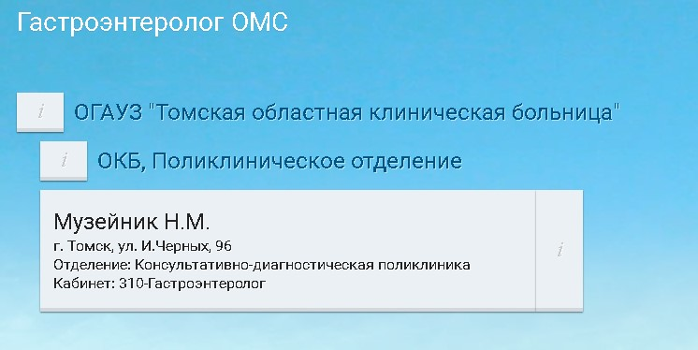

Ищите нужную дату и время и выбираете талон. Талоны отображаются справа!
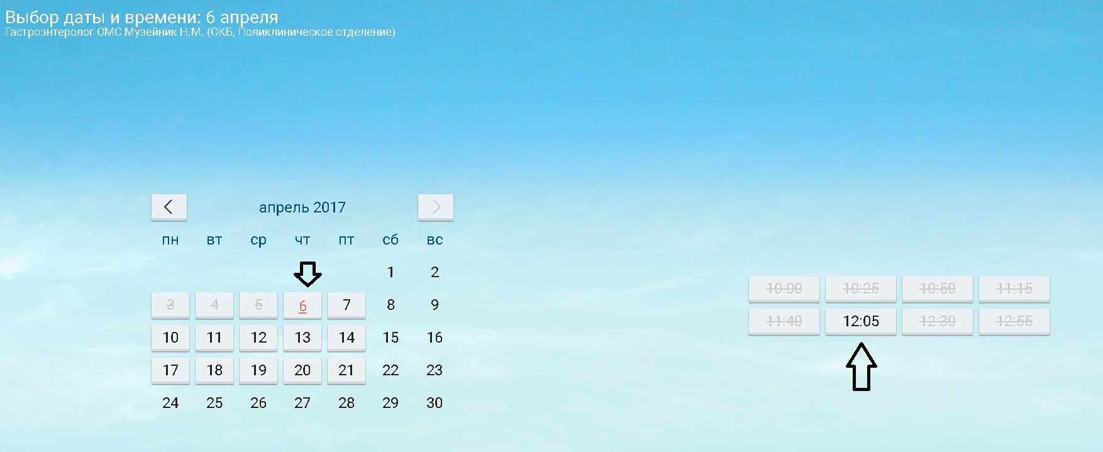

После нажимаете ЗАПИСАТЬСЯ, и вы записаны на прием

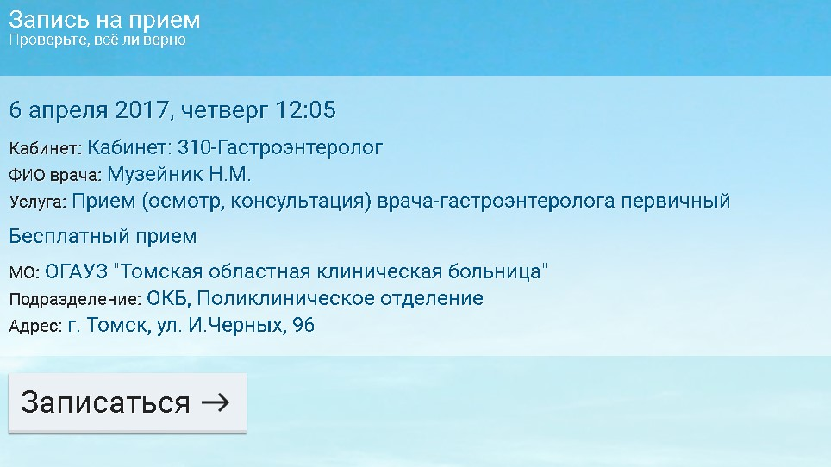

Так же в расписании врачей вы можете видеть время их работы. В личном кабинете, вы можете посмотреть время приема, а так же удалить его!

